

FACULDADE NOVA ROMA
TECNÓLOGO EM ANÁLISE E DESENVOLVIMENTO DE SISTEMAS

Sistema de Controle de Acesso com Registro de Eventos
Documento de Especificação do Projeto

Autores:
iTech, inspirational Tech, by:
Cristiane Hayashi Vasconcelos Lima
Ramon Baier Alves
Pedro Paulo Ramos de Barros

Junho
2026

Histórico de Revisões

Data | Versão | Descrição | Autor
26/02/2026 | 1.0 | Criação inicial do documento com escopo básico do sistema de controle de acesso. | Cristiane, Pedro, Ramon
12/03/2026 | 2.0 | Atualização do projeto para plataforma ESP32, inclusão de interface LCD, LED RGB, buzzer e preparação para integração com nuvem (IoT). | Cristiane, Pedro, Ramon

Sumário

- Introdução
- Objetivos
- Justificativa
- Escopo do Projeto
- Requisitos do Sistema
- Arquitetura do Sistema
- Desenvolvimento
- Modelo de Dados
- Plano de Testes e Resultados Esperados
- Conclusão

- Introdução

Este documento apresenta a especificação técnica do projeto Sistema de Controle de Acesso com Registro de Eventos, desenvolvido como protótipo educacional utilizando plataforma de sistemas embarcados baseada em ESP32.
O sistema propõe a implementação de um mecanismo de controle de acesso físico com autenticação por senha digitada em teclado matricial, acionamento mecânico via servo motor e registro estruturado de eventos para monitoramento.
A interface com o usuário é realizada através de:
- Display LCD 16x2
- LED RGB para indicação de status
- Buzzer para alertas sonoros
O projeto é inicialmente validado em ambiente de simulação utilizando Wokwi, seguido de implementação prática em hardware físico (vai depender do professor, a implementação em hardware físico).
Na segunda fase do projeto será incorporada comunicação com a nuvem utilizando IoT, permitindo registro e monitoramento remoto dos eventos de acesso.

- Objetivos

  - Objetivo Geral

Desenvolver um sistema embarcado funcional capaz de controlar o acesso físico mediante autenticação por senha, com registro e futura transmissão de eventos para plataforma em nuvem.

  - Objetivos Específicos

- Implementar leitura de entrada via teclado matricial 4x4.
- Desenvolver algoritmo de validação de senha em linguagem C/C++ para microcontroladores.
- Controlar servo motor com múltiplas posições angulares.
- Implementar interface de usuário através de display LCD.
- Utilizar LED RGB para indicação de estados do sistema.
- Emitir alertas sonoros utilizando buzzer.
- Registrar tentativas válidas e inválidas de acesso.
- Estruturar o projeto utilizando controle de versão Git.
- Preparar o sistema para futura integração com plataforma IoT (TagoIO).

- Justificativa

Sistemas embarcados são amplamente utilizados em aplicações de automação, segurança e controle físico de acesso.
A integração entre hardware e software para validação de acesso representa um caso prático relevante dentro da formação em Análise e Desenvolvimento de Sistemas.
- O projeto permite consolidar conhecimentos em:
- Programação em linguagem C/C++ aplicada a microcontroladores;
- Arquitetura de sistemas embarcados;
- Integração entre hardware e software;
- Conceitos de Internet das Coisas (IoT);
- Controle de versão com Git;
- Desenvolvimento e simulação utilizando Wokwi.
Além disso, o registro estruturado de eventos permite futura expansão para aplicações corporativas de controle e auditoria de acessos.

- Escopo do Projeto

O sistema será composto por:
- Autenticação por senha numérica.
- Interface de usuário com display LCD.
- Indicação visual através de LED RGB.
- Alertas sonoros através de buzzer.
- Acionamento mecânico via servo motor.
- Registro de eventos de acesso.
- Evolução futura para integração com plataforma IoT (TagoIO).
Não fazem parte do escopo inicial:
- Interface gráfica avançada.
- Banco de dados embarcado no microcontrolador.
- Implementação de criptografia avançada.

- Requisitos do Sistema

  - Requisitos Funcionais

RF01 – O sistema deve permitir a digitação de senha via teclado matricial 4x4.
RF02 – O sistema deve validar a senha digitada comparando com valores armazenados.
RF03 – O sistema deve acionar o servo motor quando a senha for válida.
RF04 – O sistema deve retornar o servo à posição inicial após 5 segundos.
RF05 – O sistema deve registrar tentativas válidas de acesso.
RF06 – O sistema deve registrar tentativas inválidas.
RF07 – O sistema deve bloquear temporariamente após múltiplas tentativas inválidas.
RF08 – O sistema deve fornecer feedback visual e sonoro ao usuário..

  - Requisitos Não Funcionais

RNF01 – O sistema deve ser desenvolvido em linguagem C/C++ para plataforma ESP32.
RNF02 – O tempo de resposta da validação deve ser inferior a 2 segundos.
RNF03 – O projeto deve ser versionado em repositório Git.
RNF04 – A simulação inicial deve ser executável na plataforma Wokwi.
RNF05 – O código deve seguir boas práticas de modularização e organização.

- Arquitetura do Sistema
Diagrama da Arquitetura Local
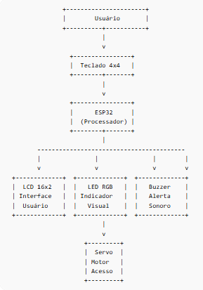

O sistema adota arquitetura modular em camadas:

Camada de Entrada
Teclado matricial 4x4 responsável pela captura da senha digitada pelo usuário.

Camada de Processamento
O ESP32 realiza:
- leitura da entrada do teclado
- validação da senha
- controle dos dispositivos de saída
- gerenciamento de tentativas de acesso

Camada de Interface
Responsável pela comunicação com o usuário:
- LCD 16x2 – exibição de mensagens
- LED RGB – indicação visual de estado
- Buzzer – alertas sonoros

Camada de Atuação
Servo motor SG90 responsável pela simulação de abertura física de acesso.

  - Arquitetura de Integração com IoT (MVP2)
Na segunda fase do projeto (MVP2), o sistema será expandido para permitir comunicação com a internet utilizando o módulo WiFi integrado do ESP32.
Os eventos de acesso serão enviados para a plataforma IoT TagoIO, possibilitando monitoramento remoto e armazenamento de registros de acesso.

Diagrama ESP32 + WiFi + TagoIO (MVP2)
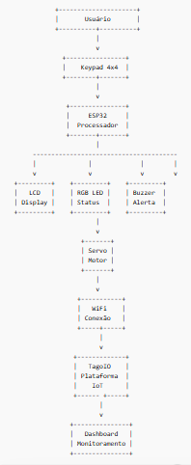

  - Arquitetura Geral do Sistema

A arquitetura geral do sistema integra os componentes de entrada, processamento, interface e atuação.
Na primeira fase do projeto (MVP1), o sistema funciona de forma totalmente local.
Na segunda fase (MVP2), o ESP32 será conectado à internet permitindo envio de eventos para plataforma IoT.

Diagrama Geral do Sistema
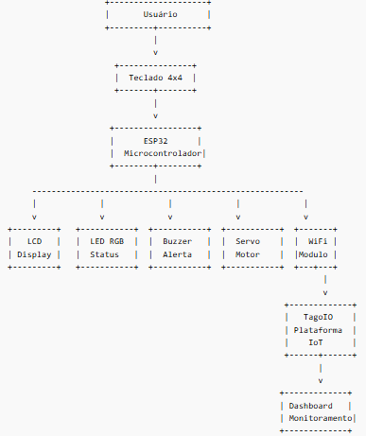
O teclado matricial atua como dispositivo de entrada, permitindo que o usuário digite a senha de autenticação.
O ESP32 realiza o processamento da senha e controla os dispositivos de saída.
O display LCD fornece mensagens ao usuário, enquanto o LED RGB e o buzzer fornecem feedback visual e sonoro sobre o estado do sistema.
O servo motor representa o mecanismo físico de abertura do acesso.
Na segunda fase do projeto, o módulo WiFi integrado do ESP32 permitirá envio de eventos para a plataforma IoT TagoIO, possibilitando monitoramento remoto através de dashboards.

- Desenvolvimento

  - Hardware Utilizado (BOM – Bill of Materials)

Item | Quantidade
ESP32 | 1
Teclado Matricial 4x4 | 1
Display LCD 16x2 (I2C) | 1
Servo Motor SG90 | 1
LED RGB | 1
Buzzer | 1
Protoboard | 1
Jumpers | diversos

  - Diagrama de Blocos do Hardware
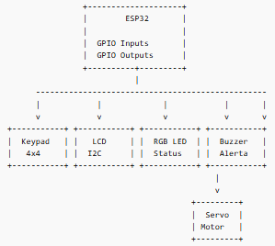

  - Montagem

- Teclado conectado aos GPIOs do ESP32.
- Servo conectado ao pino de controle PWM.
- LCD conectado via I2C (SDA e SCL).
- LED RGB conectado a pinos digitais.
- Buzzer conectado a pino PWM.
- Alimentação via 5V e GND comum.

  - Funcionamento do Software

O sistema utiliza:
- Biblioteca Keypad
- Biblioteca ESP32Servo
- Biblioteca LiquidCrystal_I2C
- Estrutura de máquina de estados

Diagrama de Estados do Sistema
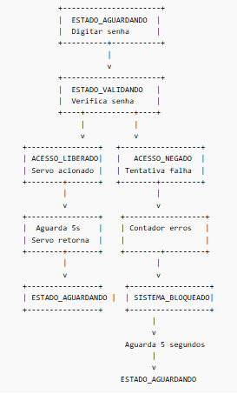

Lógica Operacional
- Inicialização dos periféricos.
- Captura sequencial de teclas digitadas.
- Armazenamento temporário da senha.
- Comparação com senhas cadastradas.
- Caso válida:
- Servo move para posição correspondente:
  - Local 1 → 25°
  - Local 2 → 50°
  - Local 3 → 75°
  - Local 4 → 90°
- mensagem exibida no LCD.
- LED verde indica acesso liberado.
- Retorno à posição 0°.
- Caso inválida:
- Registro de tentativa negada.
- LED vermelho indica erro.
- buzzer emite alerta.
- Após múltiplas tentativas inválidas:
- sistema entra em estado de bloqueio temporário.

- Modelo de Dados (Logs – MVP2)

Na segunda fase do projeto os eventos poderão ser registrados em plataforma IoT com os seguintes campos:
Campo | Tipo | Descrição
id | inteiro | Identificador do evento
data_hora | timestamp | Momento do Evento
codigo_digitado | string | Senha Inserida
status | string | Válido/ Inválido
evento | string | Tipo de evento

- Plano de Testes

  - Testes Funcionais

- 10 tentativas corretas
- 10 tentativas incorretas.
- Verificação do acionamento correto do servo.
- Verificação do bloqueio após múltiplos erros.

  - Métricas Avaliadas

- Tempo médio de resposta.
- Estabilidade do servo.
- Consistência da validação de senha.

  - Resultados Esperados

- Taxa de sucesso ≥ 95%.
- Acionamento correto do servo motor.
- Comportamento consistente do sistema de bloqueio.

- Conclusão

O projeto apresenta uma solução funcional de controle de acesso embarcado com autenticação por senha.
A arquitetura modular permite expansão futura para integração com IoT, possibilitando monitoramento remoto e registro de eventos em nuvem.
A implementação consolida conhecimentos em:
- programação em C/C++ para sistemas embarcados.
- integração hardware-software.
- arquitetura de sistemas embarcados.
- versionamento de código com Git.
Atendendo assim aos objetivos acadêmicos da disciplina.

